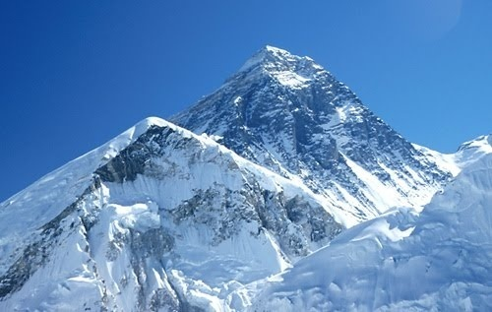
Эверест

Газета для гимназиста

Основана 03 января 2012 года
№ 1, январь 2016 года


Береги здоровье смолоду!

Физическое здоровье
Вредные привычки – враг здоровья Социальное здоровье Блицопрос
Правила здоровья
Осанка – залог здоровья
Народная мудрость о здоровье
Режим дня Здоровое питание
Смешульки

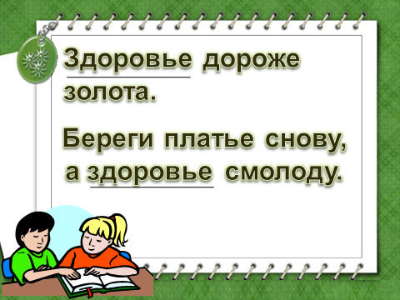

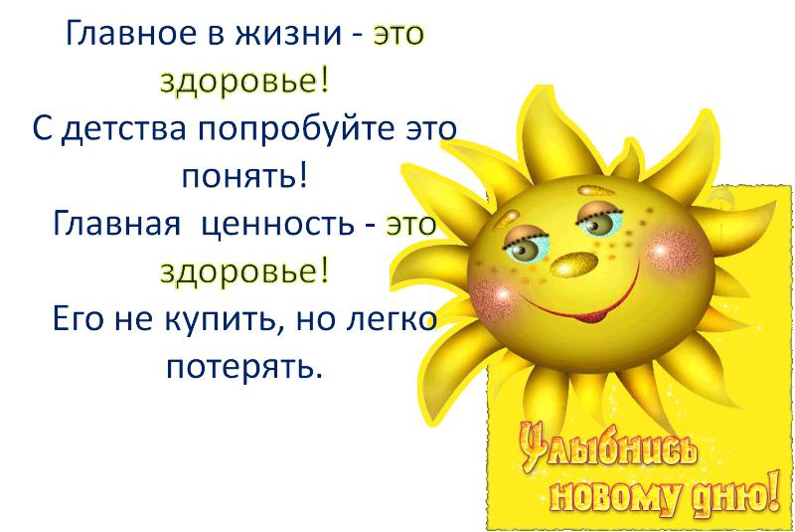

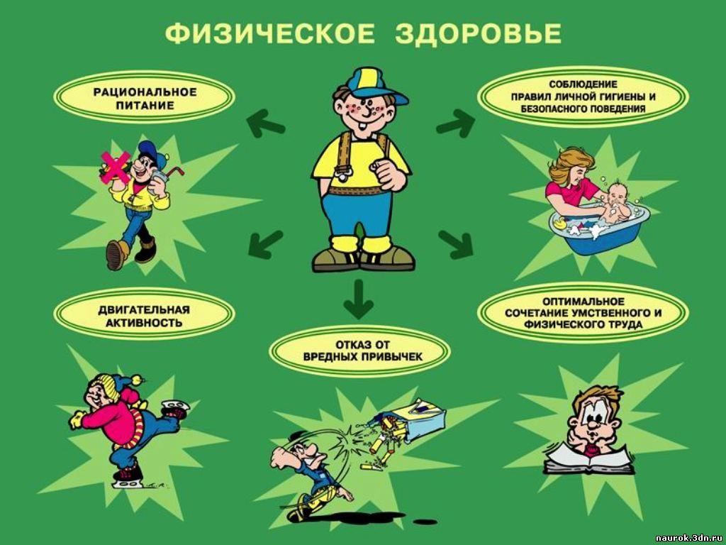

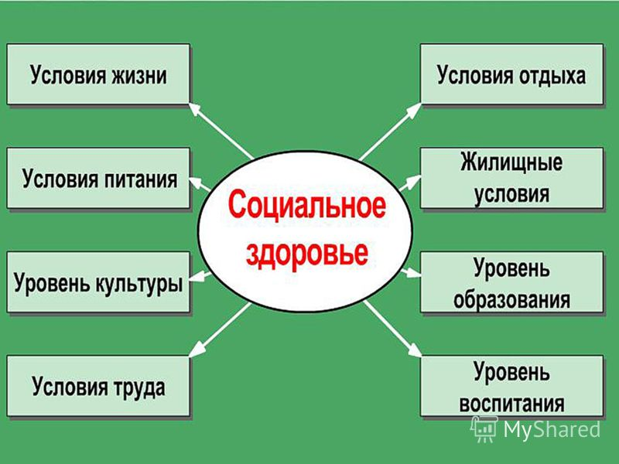

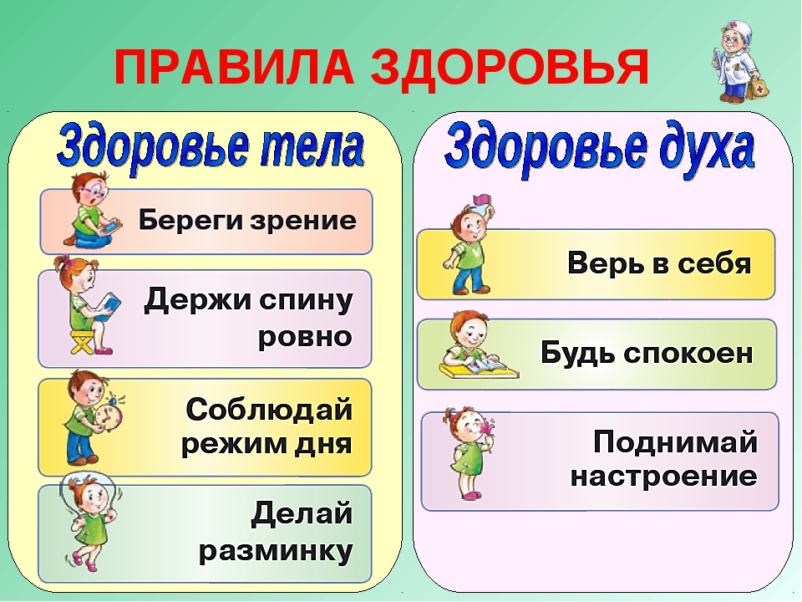

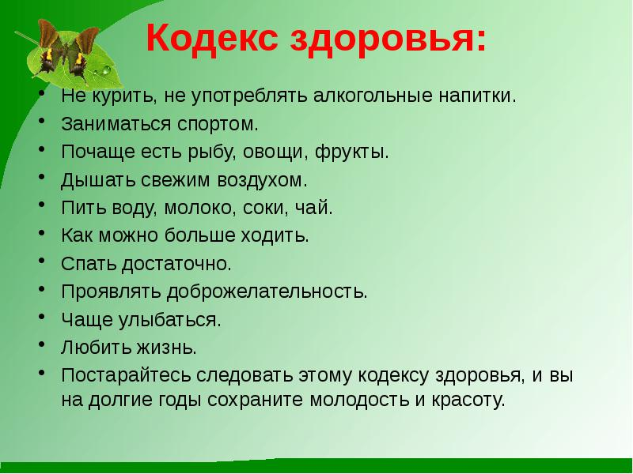

ФОРМИРОВАНИЕ ФИЗИЧЕСКИХ КАЧЕСТВ ЧЕЛОВЕКА.
В возрасте от 7 до 9 лет лучше развиваются ловкость и координация движений;
от 10 до 12 лет – быстрота;
от 13 до 14 лет – скоростно-силовые качества;
с 15 до 16 лет – выносливость;
возраст с 17 до 19 лет наиболее благоприятен для совершенствования качеств, приобретенных за предшествующие годы
Информацию подготовили: Швед Данута, Макаревич Виолетта, учащиеся 10 класса
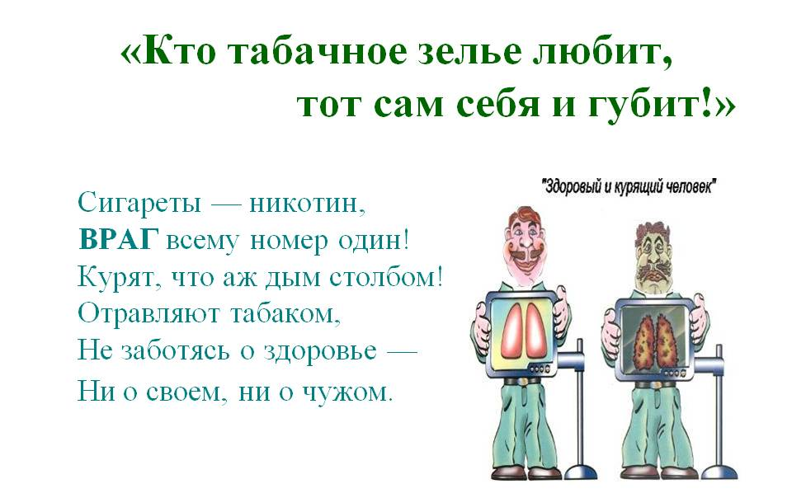

Ни одна из вредных привычек не уносит столько здоровья, как курение табака и употребление алкогольных напитков. Выкуренная сигарета ведет к бессоннице, убытку сил, отсутствию аппетита. Похитителем рассудка – так называли алкоголь с давних времен, считая его причиной многих преступлений.
Под влиянием алкоголя резко ухудшаются речь, внимание, разрушаются печень, почки и другие системы человеческого организма.
С вредными привычками нужно бороться. И начинать нужно с регулярных занятий физкультурой и спортом. Если человек почувствовал радость жизни во время занятий спортом, он никогда не будет искать веселья в табачном и алкогольном дурмане.

Притча
В далеком прошлом, когда табак только что был завезен в Армению из дальних стран, у подножия Арарата жил один старец, добрый и мудрый. Он сразу невзлюбил это одурманивающее растение и убеждал людей не пользоваться им. Однажды старец увидел, что вокруг чужеземных купцов, разложивших свой товар, собралась огромная толпа. Купцы кричали: «Божественный лист! Божественный лист! В нем средство от всех болезней!».
Подошел мудрый старец, сказал:
- Этот «Божий лист» приносит людям и другую пользу: к курящему в дом не войдет вор, его не укусит собака, он никогда не состарится.
Купцы с радостью смотрели на него.
Ты прав, о мудрый старец! – сказали они. – Но откуда ты знаешь о таких чудесных свойствах «Божественного листа»?
И мудрец пояснил:
Вор не войдет в дом к курящему потому, что тот всю ночь будет кашлять, а вор не любит входить в дом бодрствующего человека. Через несколько лет курения человек ослабнет, и будет ходить с палкой! И его станут бояться собаки. Наконец, он не состарится, ибо умрет в молодости…
Отошли крестьяне от купцов и задумались...
Давайте и мы с вами задумаемся над вопросом: почему подросток начинает курить, хотя и знает, что курение опасно для здоровья?
А алкоголь и наркотики еще стремительнее губят здоровье человека.
Алкоголь является отличным растворителем!
Он растворяет браки,
дружбу,
семьи,
рабочие места,
печень, мозг…

Результат вредных привычек – сокращение продолжительности жизни, повышение смертности населения, рождение неполноценного потомства.

Блицопрос

Из каких источников вы больше всего узнаете о правилах здорового образа жизни?
С таким вопросом мы обратились к 60 гимназистам и сделали вывод, что больше всего информации ребята получают на различных гимназических мероприятиях, затем из Интернета, газет и журналов, от друзей, телевидения. А вот ответ «От родителей» прозвучал меньше всего. Посоветуем нашим родителям чаще говорить со своими детьми о сохранении здоровья.


Зайцева Дарья, Гаврилович Кристина, учащиеся 10 класса

Осанка-залог красоты!

Многие не задумываются о том, как правильно формировать осанку. А ведь мы даже не предполагаем, чем может закончиться для человека безответственное отношение к этому важному вопросу. Что может случиться, если постоянно горбиться и сутулиться на уроках или за домашним заданием? Начинается все с боли в спине, а потом и вовсе можно потерять здоровье и красоту.
Мне мама часто говорит, что если я буду горбиться, то буду иметь некрасивую походку, буду страдать от болей в спине, когда стану взрослой. Поэтому, я стараюсь сидеть правильно даже на очень скучных уроках и вас прошу задуматься о своем здоровье уже сейчас, а не тогда, когда все будет исправить сложно. Даже за короткий промежуток времени мы можем искривить свой позвоночник.

Вот важные аргументы, ради которых необходимо следить за своей осанкой:

Чем красивее спина, тем увереннее личность.
Хорошая осанка повысит уверенность в себе. Пробуйте это: глубоко вздохните и стойте прямо. Вы чувствуете себя лучше? Более уверенно?
2. Дыхание становится легким и более глубоким.
Попробуйте сделать следующее: сядьте и сгорбитесь. Попробуйте сделать вдох. Заметьте, что так тяжелее дышать. Это пример того, как наши мышцы и сухожилия сковываются и вызывают затруднения в дыхании.
3. Улучшается дыхание и пищеварение.
Хорошая осанка увеличивает вместимость легких, помогая обращению кислорода и пищи в организме. Улучшается здоровье, органы функционируют лучше.
4. Вы выглядите более стройными и молодыми.
Имея хорошую осанку, вы будете казаться стройнее, моложе и одежда будет лучше на вас сидеть.
5. Голос будет казаться лучше.
Когда вы держите осанку, диафрагма открывается. В результате этого ваш голос лучше звучит.
6. Помогает мышцам и суставам.
Хорошее положение позволяет мышцам работать более эффективно, позволяя телу использовать меньше энергии и, тем самым, предотвращая усталость. Это также уменьшает вероятность растяжений и даже спинную и мышечную боль.
7. Улучшается мышление.
Осанка также затрагивает ваш ум. А настроение может отразиться на осанке. Когда вы счастливы и хорошо себя чувствуете — осанка прямая. А вот унылые люди с хроническими болями, часто сидят или стоят ссутулившись.
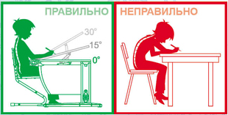
8. Здоровый позвоночник.
Правильная осанка – простой, но очень важный способ для поддержания здорового позвоночника. Здоровая спина особенно важна для людей, которые много стоят в течение дня или сидят в офисе.
- Есть такая поговорка: "Человек настолько молод, насколько молод и здоров его позвоночник". Как вы думаете, почему так говорят?
На осанку влияет, прежде всего, позвоночник – осевой орган. Позвоночник – это не просто стержень нашего организма. Вместе со скелетом он служит для защиты внутренних органов от внешних повреждений. Если положение позвоночника отличается от нормального, то на организм оказывается большее давление извне, и начинают возникать различные заболевания. Следите за своей осанкой!
Информацию подготовила Ермакович Карина, учащаяся 7 класса

Режим, одно из главных слагаемых здорового образа жизни.
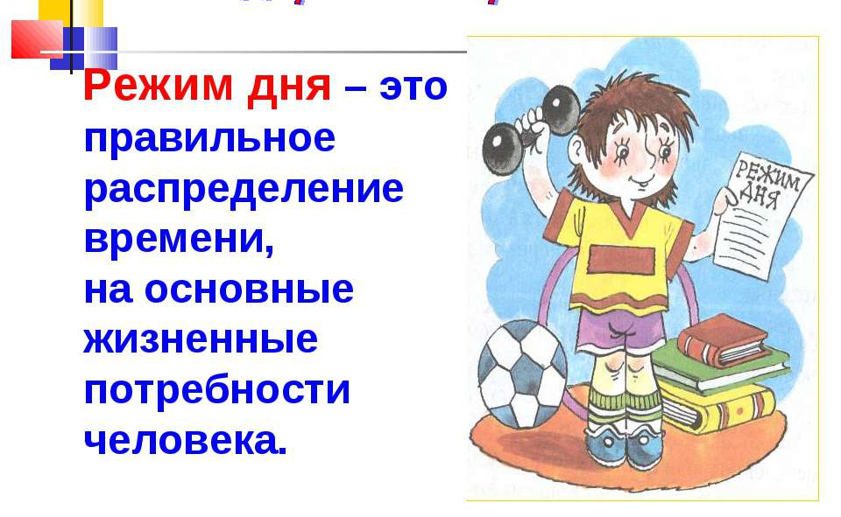
Соблюдение режима дня очень важно в нашей повседневной жизни. Режим дисциплинирует, помогает быть собранным. Особенно это помогает правильно сочетать отдых и учебу. Правильно организованный режим дня позволит вам предотвратить раздражительность и сохранит трудоспособность в течение дня.
Если вы заметили, что сильно устаете, к концу дня становитесь вялым и нервным, а успеваемость страдает, постарайтесь правильно организовать режим дня, и негативные симптомы, скорее всего, исчезнут сами.
Начинать утро с зарядки – значит встать пораньше с постели и успеть за день сделать много хороших и добрых дел.
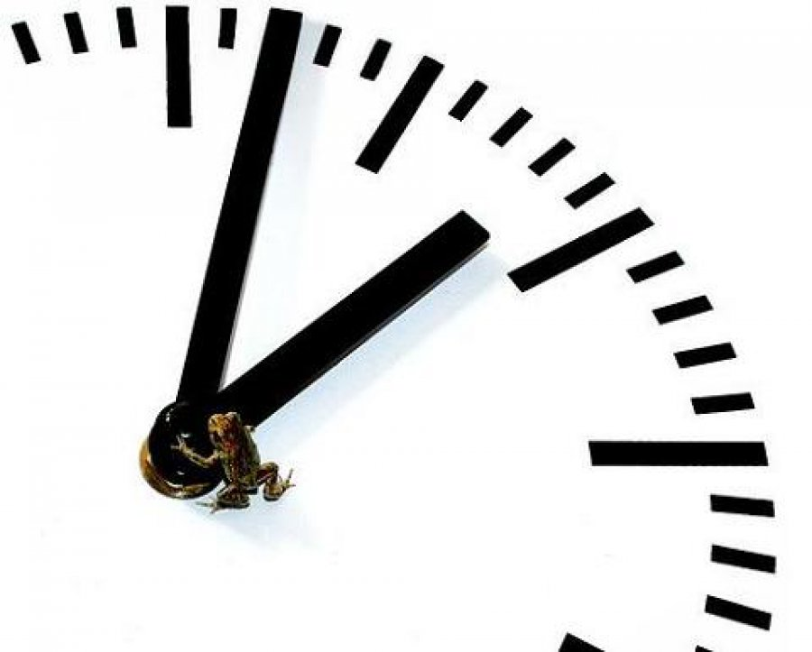
Благодаря утренней физической зарядке, вы не только укрепляете здоровье, но и приобретаете такие качества, как ловкость, смелость, выносливость, настойчивость, целеустремленность. Замечено, что у школьников, систематически занимающихся гимнастикой, успеваемость намного выше. Двигательная активность – это путь к силе и красоте, это первый шаг к занятиям спортом.
Хороший отдых обеспечивает нам также полноценный сон. Что же влияет на глубину сна? Чтобы сон был глубоким, надо вставать и ложиться спать всегда в одно и то же время. Комнату перед сном обязательно надо проветривать, а лучше всего спать с открытой на ночь форточкой. Полезна небольшая прогулка перед сном на свежем воздухе. Мешают засыпанию яркий свет, шумные игры, громкие разговоры, длительные просмотры телепередач. Соблюдение гигиены сна позволит зарядиться бодростью, улучшит настроение.

Ни для кого не секрет, что здоровье начинается с личной гигиены.
К ней относится чистота тела и ежедневный уход за полостью рта. Немаловажное значение также имеет и выбор белья. Оно должно соответствовать климату, времени года и роду занятий. После возвращения из гимназии, нужно сменить ученическую форму на домашнюю одежду. Она должна быть удобной и легкой. Все это способствует лучшему отдыху.
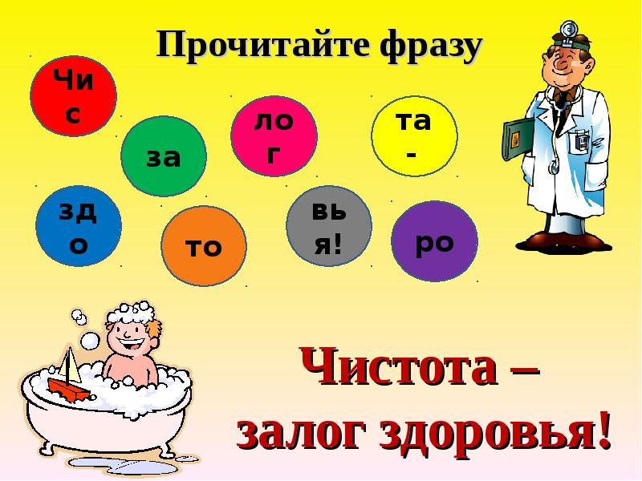

Не менее важно для здоровья человека правильное питание. Рацион школьников обязательно должен содержать витамины, так как они повышают сопротивляемость организма к инфекционным заболеваниям. Поэтому нужно употреблять зелень, фрукты, овощные и фруктовые соки. Соблюдая режим питания, ни в коем случае нельзя переедать. Ученики, страдающие ожирением, чаще болеют, тяжело переносят любое заболевание.
Основные законы правильного питания:

Еда должна быть свежей.
Еда должна по минимуму содержать искусственные красители, консерванты, добавки. Каждая порция (за день их не менее 5) содержит не более 300-400Ккал.
Есть больше овощей и фруктов, которые содержат незаменимую для организма клетчатку.
Понизить потребление сладкой и жирной пищи. Желательно употреблять её до обеда.
За 20 минут до еды выпивать стакан чистой воды, что улучшит пищеварение.
Нельзя лишать себя каких-либо продуктов полностью. Во всём нужна умеренность.
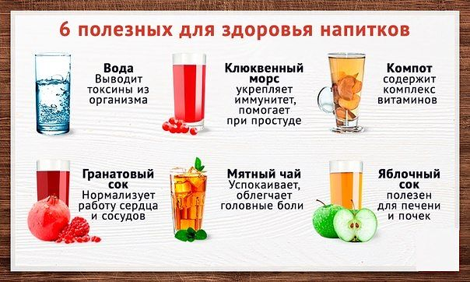
Не забывать про кисломолочные продукты, такие, как кефир, творог.

21 век – век новых технологий. Любого человека спроси, он ответит, что не может представить свою жизнь без привычных для всех вещей, например сотовых телефонов, компьютеров, интернета. Использование компьютера, интернета дает возможность как обучаться, так и общаться.
Это хорошо, но нельзя забывать о своем здоровье. Компьютеры плохо влияют на психику, зрение. Недавно я видела видео о вреде Wi-Fi на человеческий организм. Врачи говорят, что зависимость и вред от излучения на человеческий организм может стать чумой 21 века.
Информация к размышлению:

Отрицательное влияние компьютера на здоровье
- Нарушение режима. У компьютерных пользователей, независимо от возраста, часто теряется чувство времени и, как следствие, нарушается режим отдыха и питания. Время сна может сократиться на 2–3 часа, прием пищи чаще происходит «на месте» и все больше сводится к употреблению бутербродов, чипсов и прочей не очень полезной еды.
- Переутомление нервной системы. Из-за длительного пребывания у монитора, особенно в динамичных играх, может нарушаться сон (человек плохо засыпает, разговаривает во сне, ему часто снится «белиберда», вызывающая неприятные эмоции после пробуждения). Появляется раздражительность, быстрая утомляемость при обучении, снижение внимания и ухудшение кратковременной памяти.
- Высокая нагрузка на органы зрения. При злоупотреблении компьютером может возникнуть так называемый синдром сухого глаза из-за редкого моргания, переутомление и даже боль в глазных яблоках.
- Опорно-двигательный аппарат испытывает негативное влияние. Когда ребенок увлечен работой или игрой, он не замечает, в какой позе сидит. Часто дети горбят спину, втягивают голову, отклоняя ее назад, руки находятся чуть ли не в максимальном сгибании в локтевых суставах. Из-за этого нарушается кровообращение по всему организму, в результате чего наблюдается раннее возникновение радикулита, онемение пальцев рук, шейный и грудной остеохондроз, искривление позвоночника и т. д.
- Замедляется интеллектуальное развитие. Многие дети, увлекшиеся компьютером, теряют интерес к книге, а между тем чтение является одним из главных факторов умственного развития ребенка, так как именно книга помогает развивать воображение и способность размышлять. Кроме того, многие дети отказываются рисовать карандашами на бумаге, предпочитая графические программы.
- Мышечная масса деградирует. Некоторые специалисты утверждают, что компьютерная мышь и клавиатура способствуют развитию мелкой моторики. Другие же ставят эту мысль под сомнение, приводя такой аргумент, что работают далеко не все группы мышц кисти, дети потом пишут медленно и «как курица лапой». Кроме того, от чрезмерной работы за компьютером у детей резко снижается физическая активность и появляется риск лишнего веса. Часто педагоги жалуются на неуклюжесть учеников — многие испытывают сложности с выполнением физических упражнений.
Задумайтесь! Информацию подготовила Маркевич Виктория, учащаяся 5 класса

Народная мудрость

Кто спортом занимается, тот силы набирается.
Начинай новую жизнь не с понедельника, а с утренней зарядки.
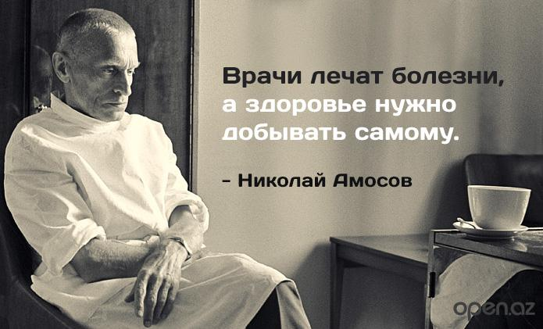
Со спортом не дружишь — не раз о том потужишь.
Пешком ходить — долго жить.
И смекалка нужна, и закалка важна.
Где здоровье — там и красота.
Двигайся больше — проживешь дольше.
Солнце, воздух и вода помогают нам всегда.
Холода не бойся, сам по пояс мойся.
Каждый кузнец своего здоровья.
Кто спортом занимается, тот силы набирается.
Отдай спорту время, а получи здоровье! А.В.

Смешульки









Разговаривают 2 друга:
- Слушай, почему это у тебя одно ухо больше другого?
- Так меня в роддоме безменом взвешивали...
Вас смешили Швец Илья, Абабков Алексей, учащиеся 8 класса;

Творческая группа гимназической газеты «Эверест» снова и снова приглашает всех инициативных, творческих ребят к сотрудничеству. Пишите и приносите в библиотеку гимназии свои статьи о волнующих вас событиях, интересных встречах, друзьях, жизни класса.
В нашей газете также могут быть размещены ваши стихи, отзывы об интересных гимназических событиях и другие литературные материалы.



Давайте общаться
так интереснее жить

Маркевич Виктория, учащаяся 5 класса;
Ермакович Карина, учащаяся 7 класса;
Швец Илья, Абабков Алексей учащиеся 8 класса;
Зайцева Дарья, Макаревич Виолетта, Швед Данута, Гаврилович Кристина, учащиеся 10 класса;
Самойлович Алла Владимировна, библиотекарь.

Наш адрес:
247960
ул. Солнечная, 7
«Гимназия г. Житковичи
имени А.А. Лихоты"
Библиотека

